37 ans Divorce

Je divorce.
Je ne suis pas triste, car je pense à une nouvelle vie pleine de bonheur.
Je rêve tout le temps à mon nouveau futur :
(Nouvel Amour, Nouveaux Enfants, Nouveaux Amis).

Et je sais que Maman, famille, amis et la Chance (Dieu) m’aideront à réaliser ce rêve et que je retrouverai paix et harmonie avec la mère de mes enfants.

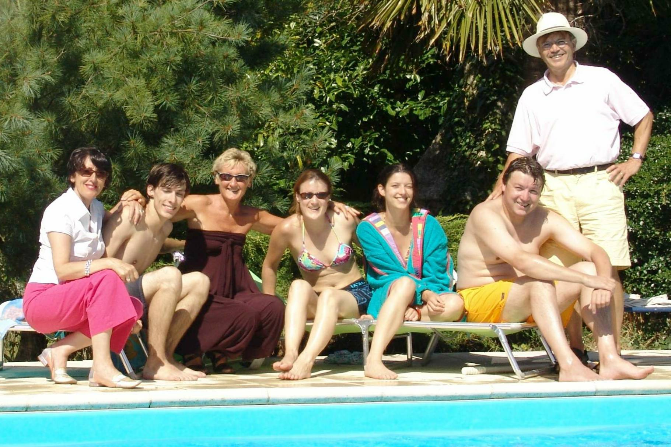
2005 Claudie Pierre Catherine Fan Anne Mick Tricotin

© tricotin.net/Histoires 02/09/07 3730

